



Linux

实 验 报 告

实验三: [文件系统操作与磁盘管理](https://www.lanqiao.cn/courses/2504/)

学院： 计算机科学学院

专业： 软件工程

班级： 1701班

姓名： 赵侍书

学号： 41703070125

1. 实验目标

了解Linux的文件系统操作与磁盘管理

2. 实验内容

* df，du，mount命令的使用
* 磁盘相关知识学习

3. 实验过程和结果

#### 3.1 查看磁盘和目录的容量

使用 df 命令查看磁盘的容量

$ df

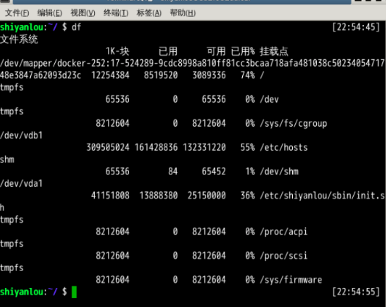

$ df -h

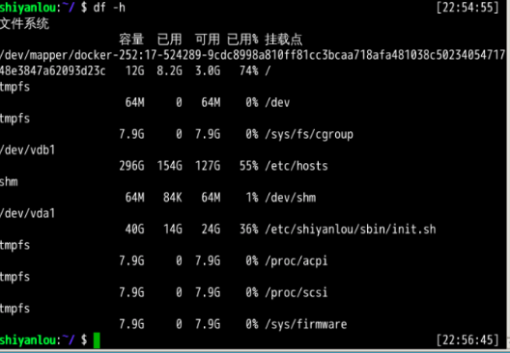

现在就可以使用命令查看你主机磁盘的使用情况了。

使用 du 命令查看目录的容量

$ du $ du -h

du -h #同--human-readable 以K，M，G为单位，提高信息的可读性。

du -a #同--all 显示目录中所有文件的大小。

du -s #同--summarize 仅显示总计，只列出最后加总的值。

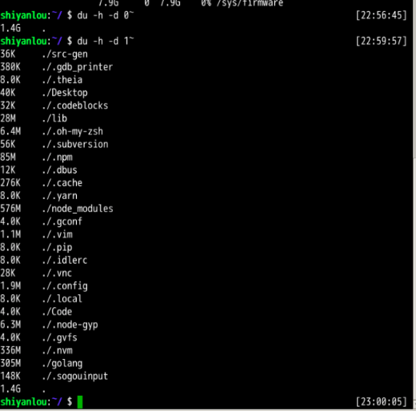

#### 3.2创建虚拟磁盘

来试试用dd命令从标准输入读入用户的输入到标准输出或者一个文件中：

# 输出到文件

$ dd of=test bs=10 count=1 # 或者 dd if=/dev/stdin of=test bs=10 count=1

# 输出到标准输出

$ dd if=/dev/stdin of=/dev/stdout bs=10 count=1

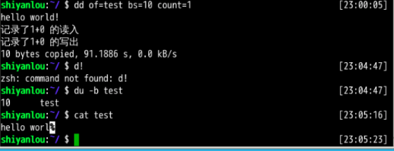

将输出的英文字符转换为大写再写入文件：

$ dd if=/dev/stdin of=test bs=10 count=1 conv=ucase

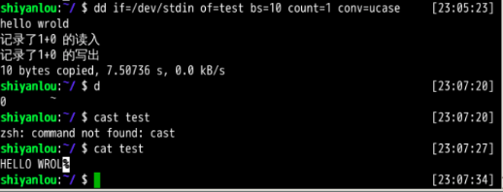

#### 使用 dd 命令创建虚拟镜像文件

从/dev/zero设备创建一个容量为 256M 的空文件：

$ dd if=/dev/zero of=virtual.img bs=1M count=256

$ du -h virtual.img

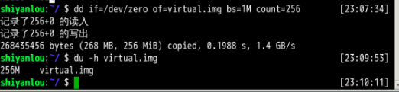

#### 使用 mkfs 命令格式化磁盘

$ sudo mkfs.ext4 virtual.img

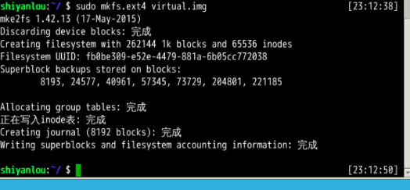

#### 使用 mount 命令挂载磁盘到目录树

$ sudo mount

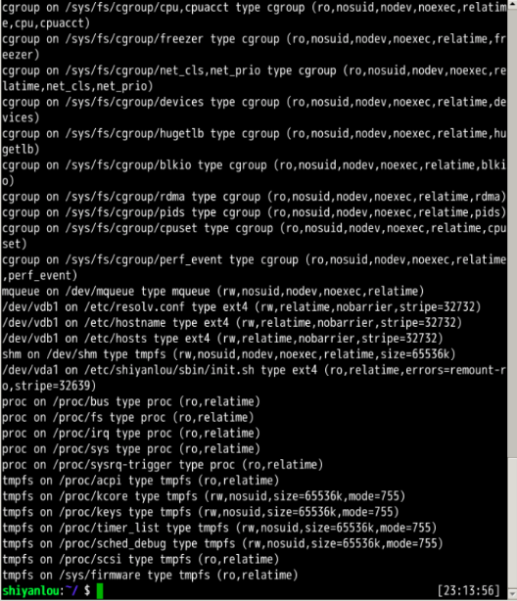

#### 使用 fdisk 为磁盘分区

# 查看硬盘分区表信息

$ sudo fdisk –l

# 进入磁盘分区模式

$ sudo fdisk virtual.img

操作完成后输入p查看结果如下:

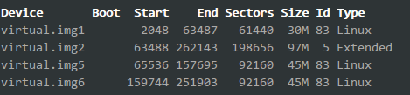

#### 使用 losetup 命令建立镜像与回环设备的关联

$ sudo losetup /dev/loop0 virtual.img

# 如果提示设备忙你也可以使用其它的回环设备，"ls /dev/loop*"参看所有回环设备

# 解除设备关联

$ sudo losetup -d /dev/loop0

然后再使用mkfs格式化各分区（前面我们是格式化整个虚拟磁盘镜像文件或磁盘）

$ sudo apt-get install kpartx

$ sudo kpartx -av /dev/loop0

# 取消映射

$ sudo kpartx -dv /dev/loop0

接着再是格式化，我们将其全部格式化为 ext4：

$ sudo mkfs.ext4 -q /dev/mapper/loop0p1

$ sudo mkfs.ext4 -q /dev/mapper/loop0p5

$ sudo mkfs.ext4 -q /dev/mapper/loop0p6

$ mkdir -p /media/virtualdisk_{1..3}

# 挂载磁盘分区

$ sudo mount /dev/mapper/loop0p1 /media/virtualdisk_1

$ sudo mount /dev/mapper/loop0p5 /media/virtualdisk_2

$ sudo mount /dev/mapper/loop0p6 /media/virtualdisk_3

# 卸载磁盘分区

$ sudo umount /dev/mapper/loop0p1

$ sudo umount /dev/mapper/loop0p5

$ sudo umount /dev/mapper/loop0p6

$ df -h

cowsay命令，可以让你在终端里以一种动物说话的形式打印出一段话。

# 更新软件包

$ sudo apt update

# 安装

$ sudo apt install -y cowsay

# 默认是一只牛

$ cowsay hello shiyanlou

# 加上'-l'参数打印所有支持的动物（其实不只是动物）种类

$ cowsay -l

# 使用'-f'参数选择动物种类

$ cowsay -f elephant hello shiyanlou

# 安装 fortune-zh

$ sudo apt-get install fortune-zh

# 此外它还可以结合我们之前的作业讲过的 fortune 命令一起使用

$ /usr/games/fortune | cowsay -f daemon

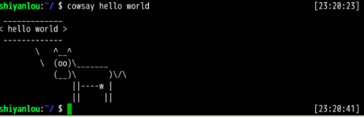

4. 实验总结

经过本次实验，学会了Linux的文件系统操作，掌握了df，du，mount等一系列命令的使用；重新对磁盘管理有了认识，明白了磁盘分区的原理和过程，下来会在自己的虚拟机上继续尝试相关的操作。